Este año conmemora, además, su centenario, hito que se ha reflejado a lo largo de todo el documento

La Asociación Metalgráfica Española (AME) publica su Memoria Corporativa 2025
- El informe recoge, entre otros asuntos, el trabajo de asesoramiento desarrollado por la asociación ante los nuevos retos regulatorios europeos
- Destaca, además, que los envases de acero y aluminio ya cumplen desde 2021 los objetivos europeos de reciclado fijados para 2025
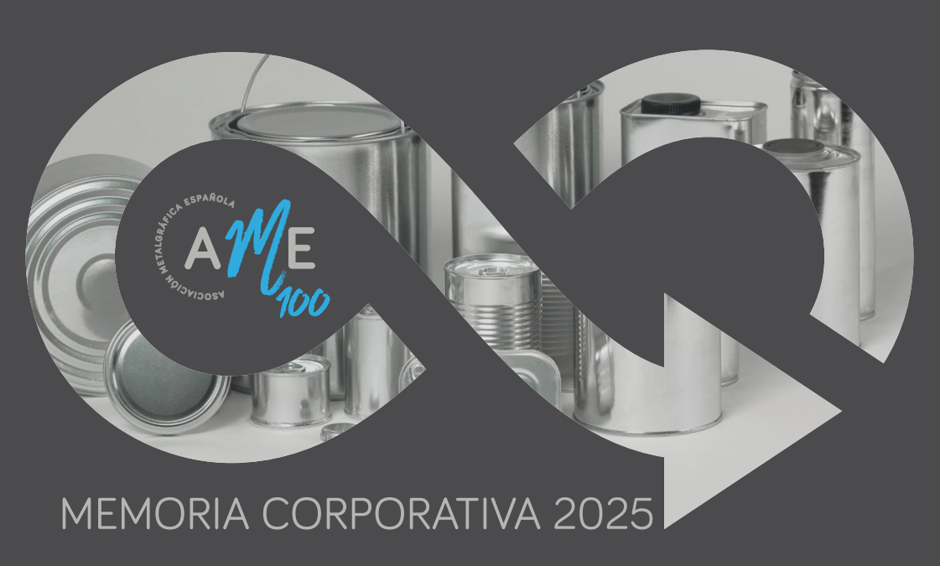
Madrid, 16 de junio de 2026.- La Asociación Metalgráfica Española (AME) ha publicado su Memoria Corporativa 2025, un documento que recoge la actividad desarrollada durante el último ejercicio y que, además, incorpora un apartado especial con motivo de la celebración de su centenario en 2026.

Asimismo, la publicación realiza un recorrido por los cien años de historia de AME, una de las organizaciones industriales más antiguas de España, y pone en valor tanto la trayectoria de la asociación como la contribución del sector metalgráfico al desarrollo industrial del país.

En palabras de Rafael Sanz Touzón, presidente de AME, “esta es una oportunidad para reconocer la trayectoria de una organización fundada en 1926 y considerada como una de las más antiguas de España. Este centenario no solo celebra un siglo de historia compartida, sino que reafirma el compromiso del sector con el futuro, la innovación y la sostenibilidad”.

Yolanda Sanz, directora de la asociación, destaca que “durante 2025 se ha intensificado nuestro trabajo para acompañar a las empresas en un contexto normativo especialmente exigente. La adaptación a las nuevas regulaciones europeas sobre envases, cierres metálicos y residuos requiere información rigurosa, coordinación sectorial y una interlocución constante con las administraciones, ámbitos en los que AME continúa aportando valor a sus asociados”. “En definitiva -conitnua la directora de la Asociación- esta memoria es un reflejo del esfuerzo colectivo y una muestra del compromiso con los próximos 100 años”.

En esta Memoria, especial por coincidir con el centenario, también ha aportado sus declaraciones el director de CONFEMETAL, José Miguel Guerrero, para quien “el futuro del sector del metal pasa por la formación como factor diferenciador que garantice nuestra competitividad”.

El metal como material estratégico y sostenible
Junto al balance de actividad, esta edición incorpora un apartado especial dedicado al metal y a su relevancia histórica, social e industrial, coincidiendo con la celebración del centenario de la asociación en 2026. Bajo el título “Un siglo de un material infinito”, la Memoria realiza un recorrido por la evolución de este material, cuya utilización ha acompañado a la humanidad desde las primeras civilizaciones y ha sido determinante para el desarrollo de infraestructuras, sistemas de transporte, procesos industriales y bienes de consumo que han transformado la sociedad.
La publicación pone en valor las cualidades que han convertido al metal en uno de los materiales más relevantes para el progreso económico y tecnológico: su resistencia, durabilidad, versatilidad y capacidad de adaptación a múltiples aplicaciones industriales. Asimismo, destaca su papel clave en la actualidad como material estratégico para avanzar hacia modelos productivos más sostenibles, gracias a una característica diferencial: puede reciclarse infinitamente sin perder calidad ni propiedades.
En este sentido, se subraya la contribución del metal a la economía circular, a la reducción del consumo de recursos naturales, al ahorro energético y a la disminución de las emisiones de gases de efecto invernadero. Estas ventajas han permitido que los envases metálicos se consoliden como una de las soluciones más eficientes y sostenibles para la conservación y protección de productos, reforzando el papel del sector metalgráfico como actor fundamental en la transición hacia una industria más innovadora, competitiva y respetuosa con el medio ambiente.
La publicación recuerda también que los envases de acero y aluminio ya cumplen, desde 2021, los objetivos de reciclado marcados por la Unión Europea para 2025, consolidándose como referentes en sostenibilidad y circularidad.
Además, AME continúa impulsando la campaña “Metal Recycles Forever”, con la que el sector busca reforzar la concienciación ciudadana sobre el valor ambiental y estratégico del metal y su infinita capacidad de reciclaje.

Actividad de la asociación y colaboración sectorial
Actualmente, AME integra a 29 empresas asociadas y 14 adheridas, que generan más de 6.000 empleos y representan a un sector estratégico para la industria española, vinculado a la fabricación de envases y cierres metálicos para alimentación, bebidas, aerosoles y usos industriales.
En este contexto, la Memoria Corporativa 2025 recoge el trabajo realizado en áreas estratégicas como la sostenibilidad y la economía circular, la seguridad alimentaria, la eficiencia energética, el desarrollo industrial, la normalización técnica o el seguimiento de la legislación nacional y europea que afecta a la industria metalgráfica.
El documento refleja, asimismo, la intensa labor de representación institucional y defensa de los intereses del sector desarrollada por AME, tanto en España como en el ámbito europeo, a través de su participación en organizaciones y foros especializados como Metal Packaging Europe, CONFEMETAL, ECOACERO, CONFECOI, CETIE o PACKNET.
Además, durante el pasado año, la asociación ha tenido que reforzar especialmente su apoyo a las empresas ante los retos derivados de la nueva normativa europea sobre envases y residuos de envases (PPWR), la aplicación del Real Decreto 1055/2022 y otras iniciativas regulatorias relacionadas con la sostenibilidad, la descarbonización industrial y la economía circular.
Uno de los capítulos de la memoria está dedicado a las iniciativas de divulgación de la asociación, como el trabajo en redes sociales, la elaboración de sus tradicionales Premios Infinito y otras acciones de comunicación orientadas a reforzar la visibilidad del sector y su compromiso con la sostenibilidad y la innovación.
Este documento, estratégico para la asociación, reafirma su compromiso con la innovación, la sostenibilidad y el fortalecimiento de un sector clave para la industria, en un año especialmente significativo marcado por la celebración de su centenario, que consolida su papel como referente en la evolución del sector metalgráfico.
Sobre AME
AME, Asociación Metalgráfica Española, es la mayor organización empresarial del sector de la fabricación de envases y cierres metálicos en aluminio y hojalata. Fundada en 1927, es también una de las organizaciones sectoriales más antiguas de España. Agrupa a 30 compañías asociadas y 12 adheridas, desde grandes multinacionales a empresas familiares de capital español fabricantes de envases y cierres metálicos ligeros, tapas, tapones y precintos metálicos, y actividades afines como la decoración y barnizado de planchas metálicas y su estampación.
Para más información:
Actitud de Comunicación
Mirella Palafox: mirella.palafox@actitud.es
Carlota Ramos: carlota.ramos@actitud.es
Tel.: 91 302 28 60

